智慧讲解音响
- 产品适用范围
该系统适用于景区或博物馆、展览馆、学校、加油站、机场、车站、码头、地铁安检口等场所， 采用微波智能感应技术、红外线智能感应技术，当观众进入展厅时即可感应到后自动播放，离开区域后自动停止，全自动感应无需人工操作。
室内版
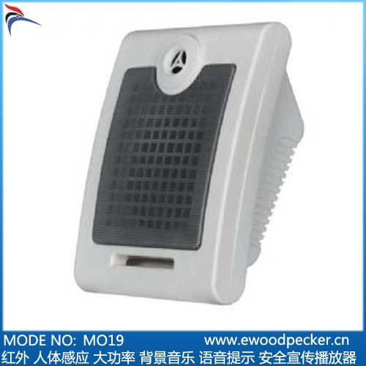

室外版
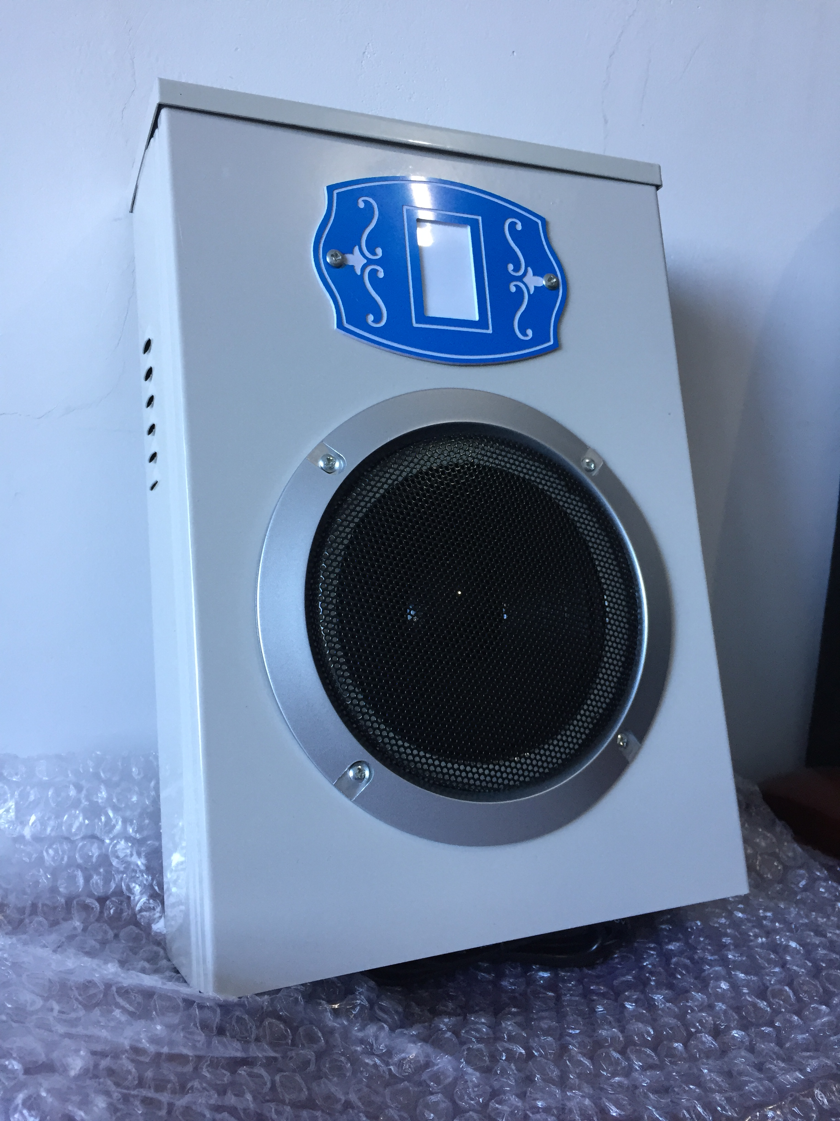
二、产品特点
1、采用微波自动感应、红外线自动感应技术；
2、感应器拥有广阔的感应范围；
3、产品支持DIY，功能及配件可自定义；
4、不需要工具和软件即可更换语音；
5、支持掉电记忆功能；
6、内置的高品质MP3播放芯片，支持播放MP3格式音频文件播放；
7、内置存储器，可存储5-30分钟语音；
8、支持SD卡，无SD卡时，播放存储器里的语音；
9、最大支持32G SD卡；
10、两种播放模式：顺序循环播放、单曲播放；
11、多级音量控制，可以根据场合需要进行音量调节
12、内置功放，最大功率14W，音质出色；
13、支持无线遥控播放（可选功能）
14、可提供中性包装产品（无商标信息）
15、供电方式：220V

